# Καταπέλτης

## Σκοπός

Να φτιάξουμε έναν καταπέλτη TPBot.

## Απαιτούμενα Υλικά

* TPBot Smart Car
* 360 degrees servo
* Bricks Pack

## Βήματα συναρμολόγησης

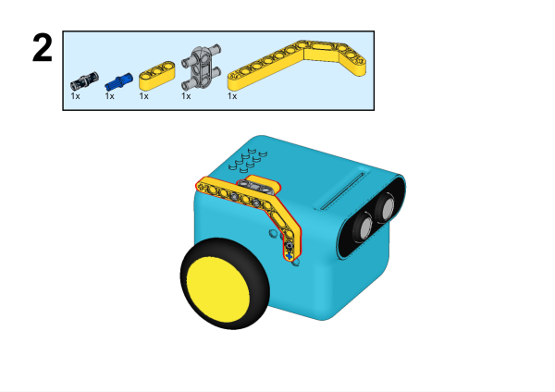

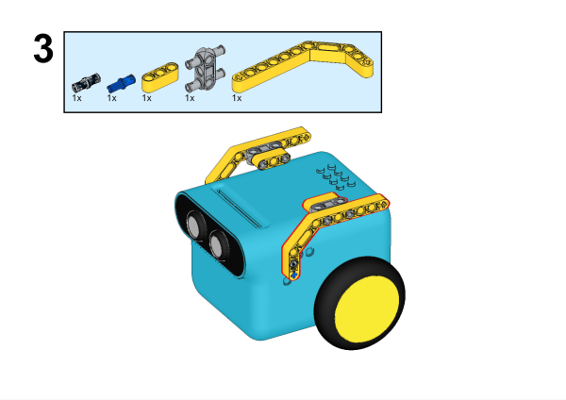

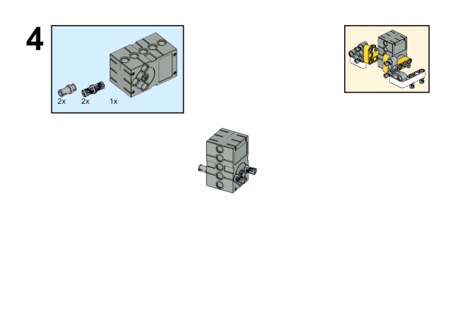

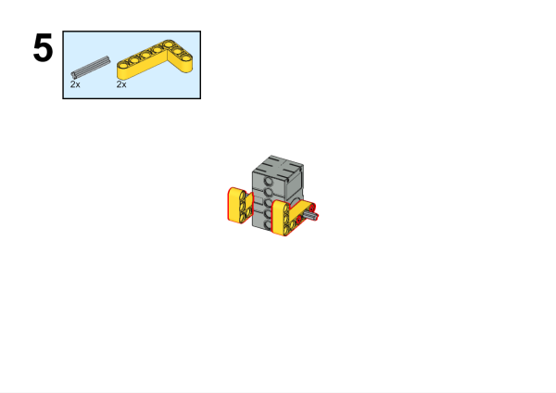

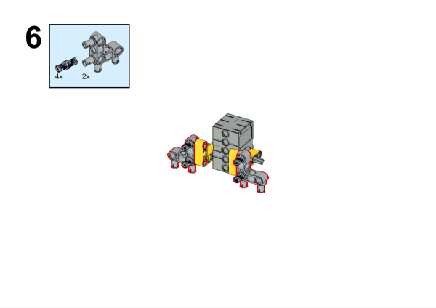

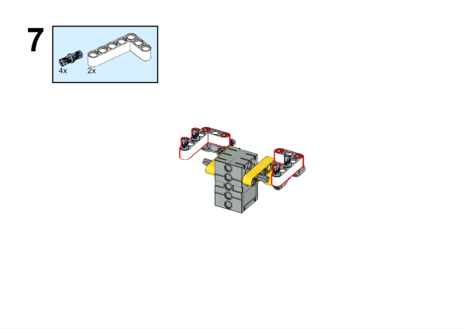

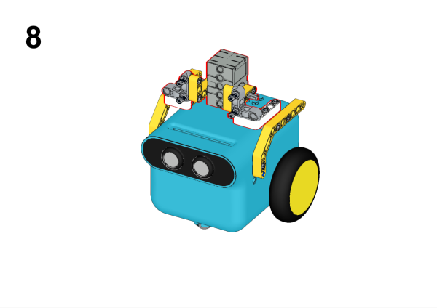

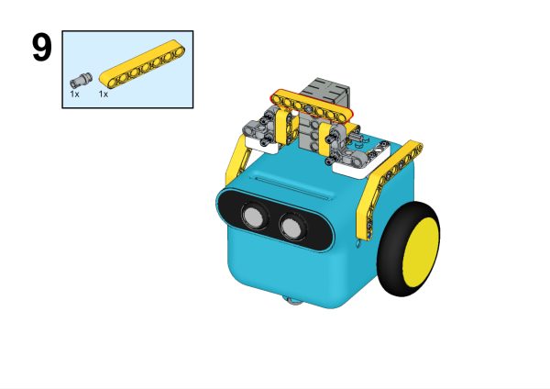

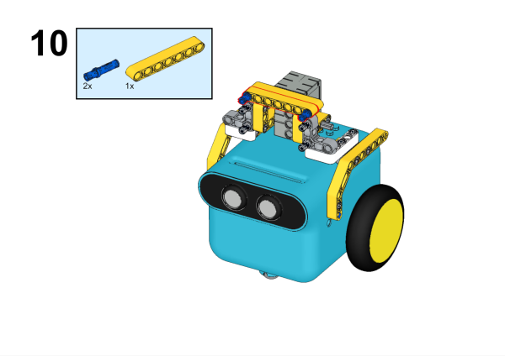

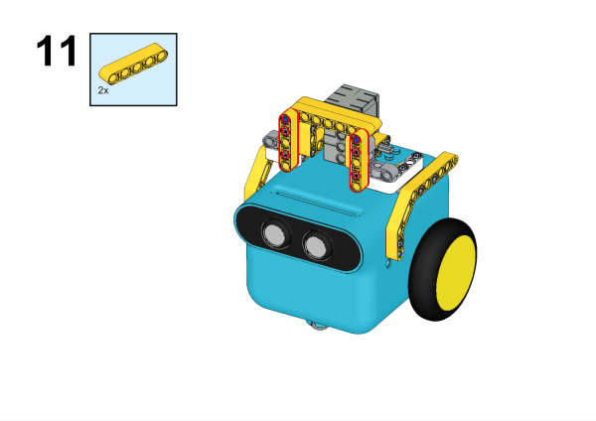

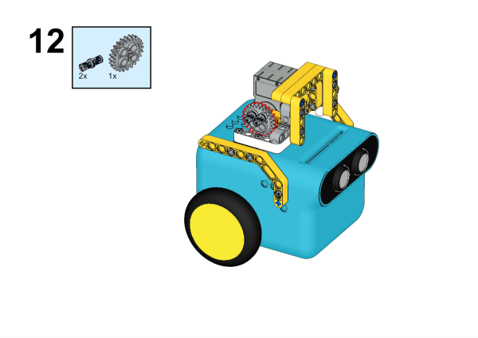

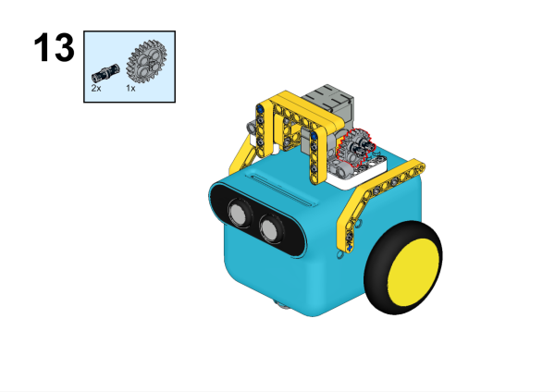

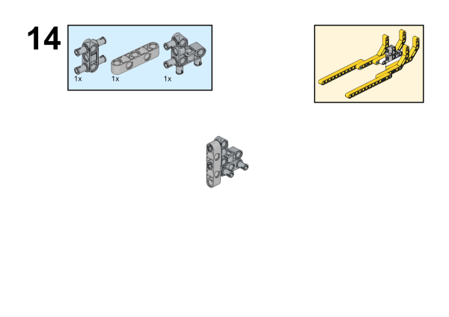

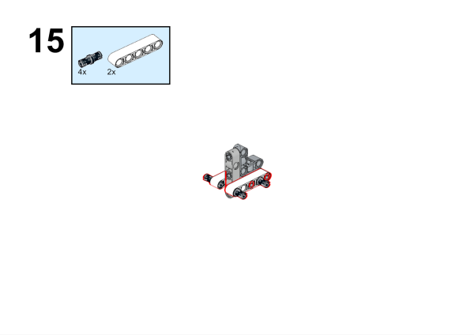

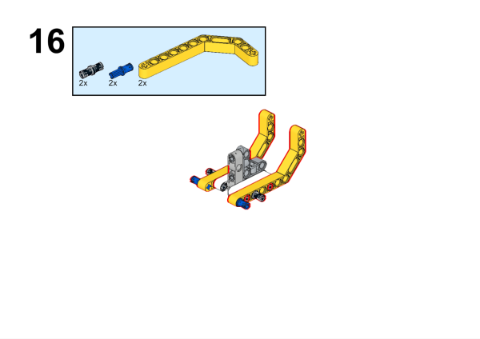

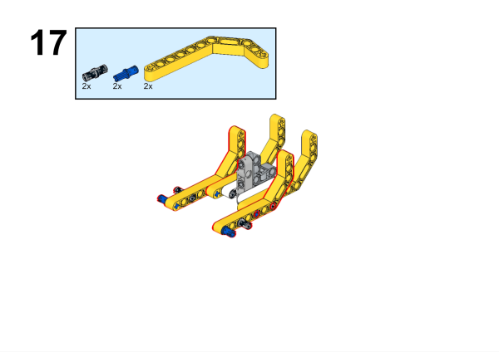

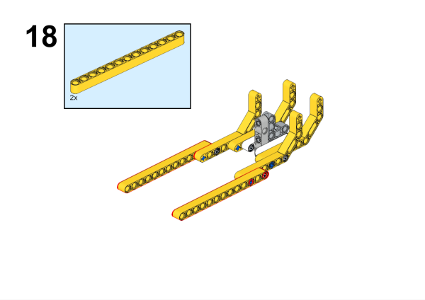

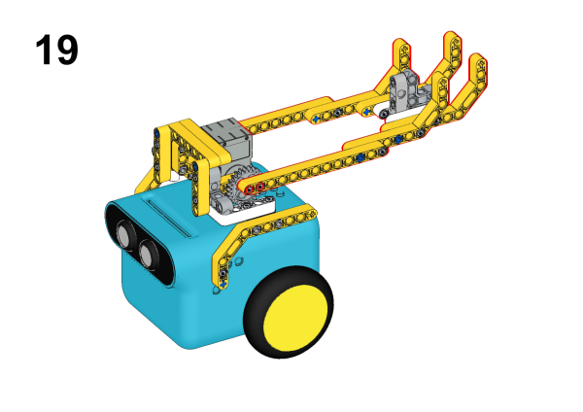

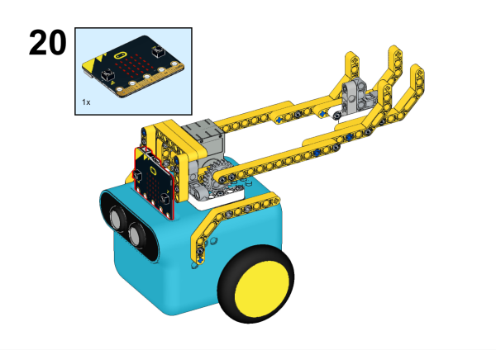

## Συνδέσεις υλικού

Συνδέστε το σέρβο 360° στη θύρα servo 1 στο TPBot.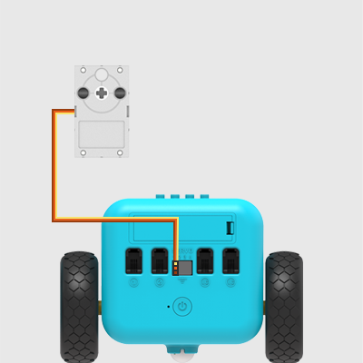

## Λογισμικό

[Microsoft makecode](https://makecode.microbit.org/)

## Πρόγραμμα

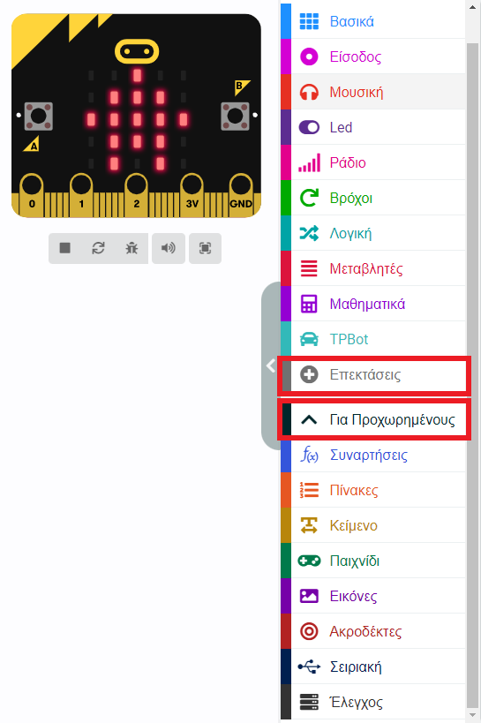

Κάντε κλικ στο "Για προχωρημένους" στο μενού του makecode για να δείτε περισσότερες επιλογές.

Για τον προγραμματισμό του TPBot, πρέπει να προσθέσουμε τις επεκτάσεις. Κάντε κλικ στην επιλογή "Επεκτάσεις" στο κάτω μέρος του μενού και αναζητήστε με το tpbot στο πλαίσιο και, στη συνέχεια, κατεβάστε το.

## Δείγματα

Ενώ βρίσκεστε στην έναρξη, ρυθμίστε να εμφανίζεται ένα εικονίδιο, ενώ πατάτε το κουμπί A, έπειτα ρυθμίστε το σερβο που συνδέεται με τη μονάδα δίσκου S1 στις 180 μοίρες. Ενώ πατάτε το κουμπί B, ρυθμίστε το σερβο που συνδέεται με το S1 στις 270 μοίρες.

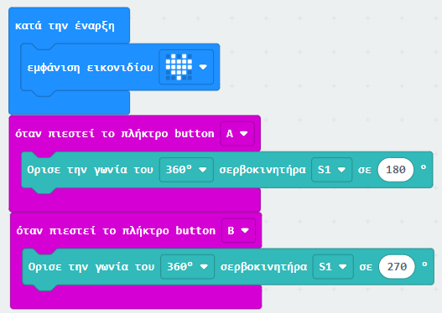

## Πρόγραμμα Makecode

Κάντε κλικ στον σύνδεσμο: <https://makecode.microbit.org/_abKfLKhV4V99>

## Συμπέρασμα

Ενώ πατάτε το κουμπί Α, ο καταπέλτης εκτοξεύει την μπάλα. ενώ όταν πατάτε το κουμπί Β, ο καταπέλτης ξαπλώνει.